Savaitės tema „Koks šiandien oras?“
Uždaviniai:

- Atlikdami numatytas veiklas tyrinės gamtos reiškinius, vandens ir oro savybes.
- Pokalbių metu aiškinsis, smalsaus apie orą, jo permainas, orų prognozę.
- Atlikdami bandymus suvoks vandens apytaką gamtoje.
- Atlikę stebėjimus ir eksperimentus savarankiškai suformuluos išvadas.
Laukiami rezultatai:
- Išklausys kelias viena po kitos sekančias suaugusio instrukcijas.
- Gebės keliais sakiniais pristatyti orų prognozę.
- Pagilins žinias apie gamtos reiškinius.
- Savarankiškai suformuos bandymų ir eksperimentų išvadas.

Antradienis

Užduotis: Išklausyk pasaką, atsakyk į klausimus. Papasakok pasaką žiūrėdamas į paveikslėlius.
Sugalvok sakinius, kurie prasidėtų žodžiais: SAULĖ, LIETUS, DEBESĖLIS, VAIVORYKŠTĖ, ORAS, ŽEMĖ, VANDUO. Parašyk šiuos žodžius. Paprašyk, kad tėveliai užrašytų tavo sugalvotus sakinius.

Leonardo da Vinči pasaka
„ Vanduo“

Vanduo linksmai pliuškenosi gimtojoje jūros stichijoje. Bet kartą jam šovė į galvą pašėlusi mintis pasiekti patį dangų.
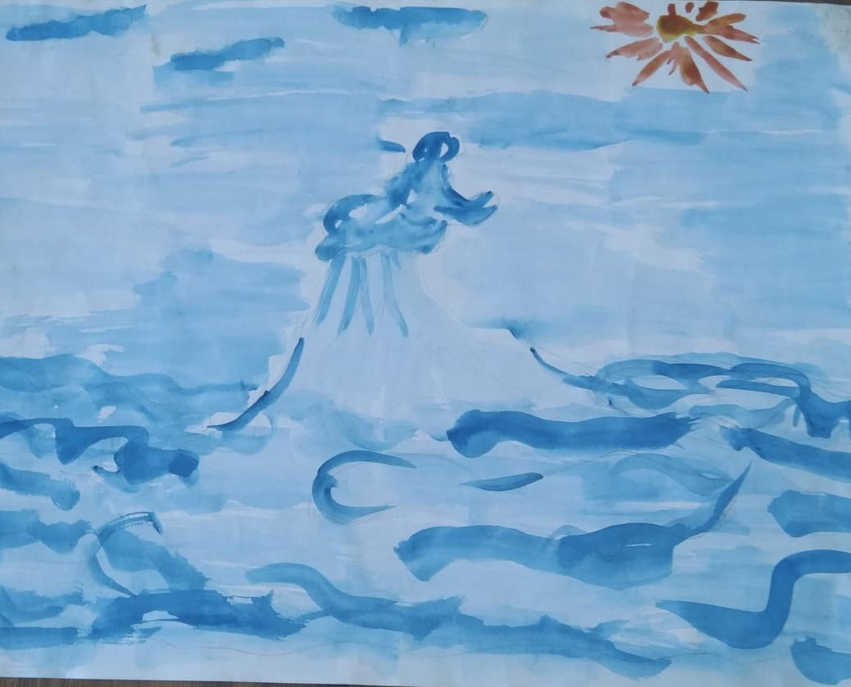
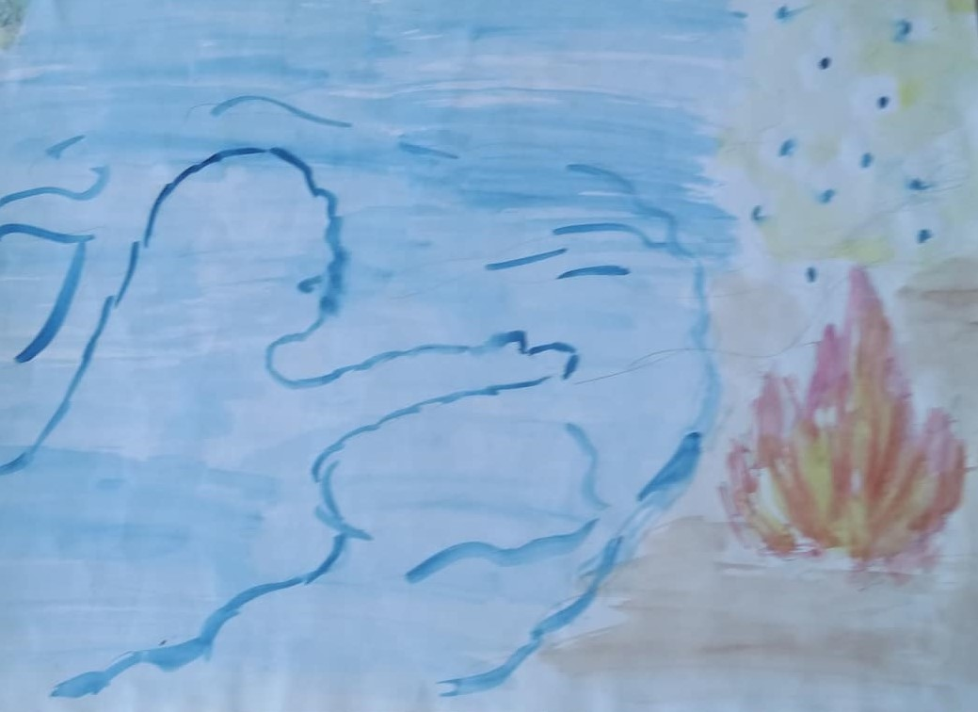
Tada jis kreipėsi pagalbos į ugnį. Savo karšta liepsna ji pavertė vandenį smulkiausiais šilto garo lašelyčiais, kurie pasirodė esą lengvesni už orą. Garas kaipmat ėmė veržtis aukštyn ir pasiekė toliausius bei šalčiausius oro sluoksnius.

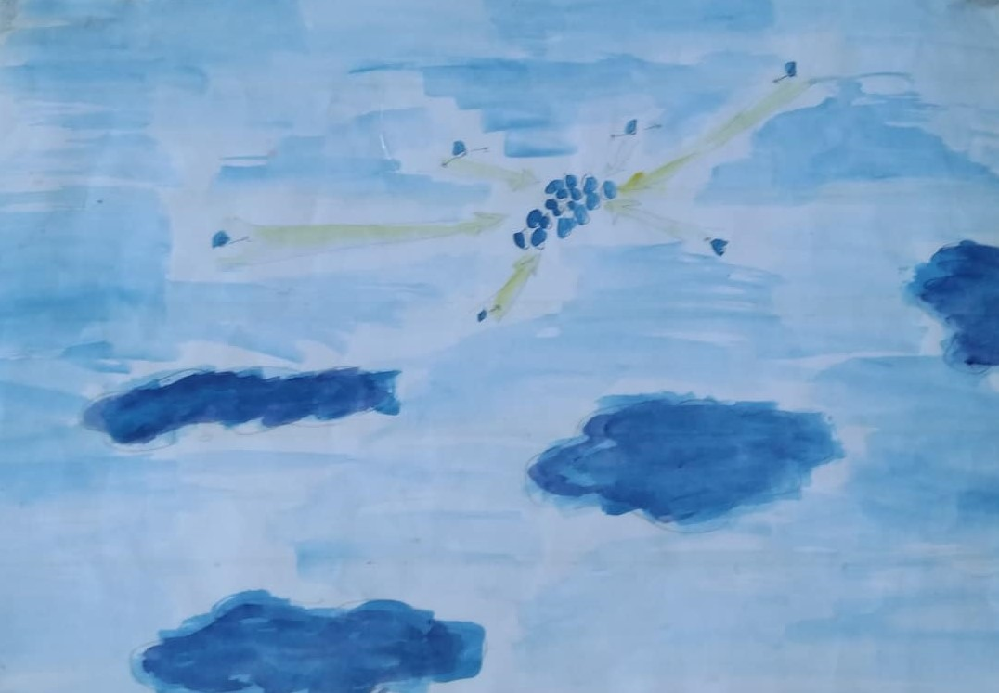
Atsidūrę aukščiau debesų, garo lašelyčiai taip sustiro, kad danties ant danties nebepataikė. Norėdami apšilti, jie smarkiai susiglaudė ir pasidarę daug sunkesni už orą.

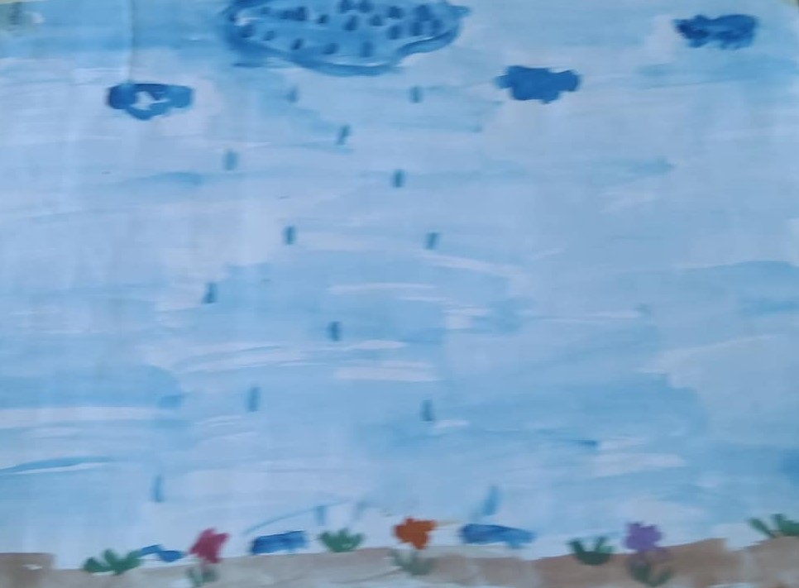
Čia pat krito į žemę kaip paprastas lietus.

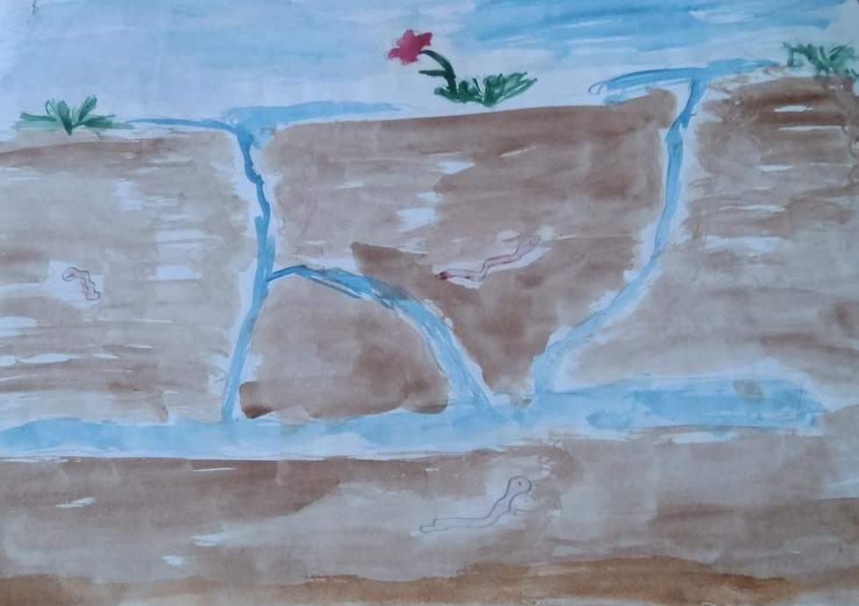
Apimtas puikybės vanduo iškilo ligi dangaus, bet buvo iš ten išvarytas. Ištroškusi žemė sugėrė lietų iki paskutinio lašo. Ir vanduo dar ilgai turėjo kęsti bausmę po žeme, kol vėl galėjo grįžti į jūrų platumas.
- Apie ką ši pasaką?
- Kokia mintis šovė į galvą vandeniui?
- Į ką jis kreipėsi pagalbos?
- Kas nutiko toliau? Kodėl vandens garų lašelyčiai pakilo aukštai į dangų?
- Kodėl jie vėliau nukrito?
- Ar teko kada būti lauke lietui lyjant? Smagu buvo?
– Iš kur atsirado vandens lašeliai ant žolės ar medžių?

(Saulė šildė, vanduo garavo ir kilo į dangų. Vakare , nusileidus saulei, vandens garai atšalo ir lašeliai nukrito ant žolės ir medžių. Kaip jie vadinasi? (rasa). O kur dingsta rasa dieną?
Diskusija: Ar gerai būtų jeigu visada šviestų saulė, ar visada lytų lietus?
Trečiadienis

Kūrybinė užduotis „Aš meteorologas“.
Išsiaiškinti, kaip vadinasi žmonės, kurie tiria, prognozuoja, pranešinėja orus?
Pasigaminti orų stebėjimo kalendorių.
Kasdien stebėti ir fiksuoti orus.
Pabūti laidos vedėju ir pristatyti draugams šiandienos orus.

Užduotis: Suskaičiuok ir nuspalvink.
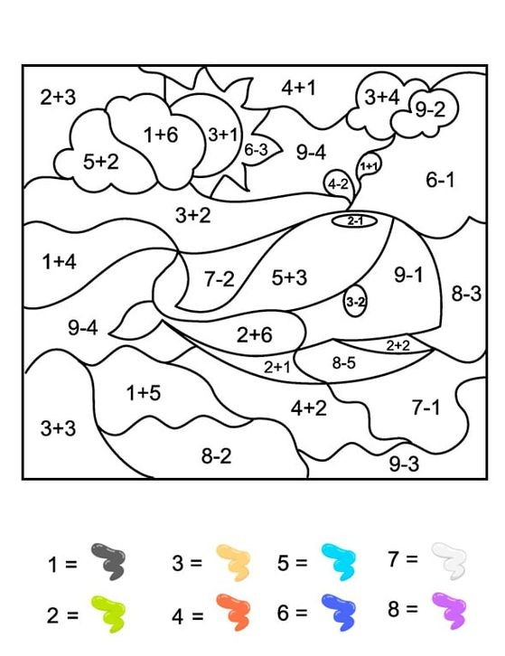

Ketvirtadienis

Eksperimentas "Vaivorykštė"

Priemonės: Dėžutė, vanduo veidrodis, žibintuvėlis, lapas popieriaus.
Eiga: Plastikinę dėžutę pripilti vandens. Į plastikinę dėžutę su vandeniu pakreipus įstatyti veidrodį, su žibintuvėliu šviesti į panardintą veidrodžio dalį. Už žibintuvėlio laikyti popieriaus lapą, jį judinti tol kol "pagausite" vaivorykštę. Dėžutė, vanduo veidrodis, žibintuvėlis, lapas popieriaus.

Kūrybinė užduotis. Paimk popierias lapą. Nupiešk debesėlį, saulytę, lietaus lašelius. Juos iškirp ir priklijuok ant spalvoto popiriaus lapo.
Pagalvok kas atsitinka kai susitinka lietus ir saulė. (atsiranda vaivorykštė) . Nupiešk vaivorykštę.

Penktadienis

Susipažink su garavimo reiškiniu
Bandymas. “Vandens lašelio kelionė”

Priemonės: Dubuo, karštas vanduo, lėkštė ar dangtis dubeniui uždengti.
Eiga: Į dubenį įpilame karšto vandens ir uždengiame sausa lėkšte ar dangčiu.
Palaukę keletą minučių nukeliam dangtį ir stebime ant jo susikaupusius vandens lašelius.
Išsiaiškinti kodėl ant dangčio susikaupė vansens lašeliai.

Varlė pranašaujanti orą

Nusipiešk ir išsikirpk varlytę ir kopetėles, įdėk juos į papuoštą stiklainį. Varlytė kopėtėlėmis lipa aukštyn kai oras būna šiltas – šviečia saulė, nes tada skraidžioja įvairūs vabzdžiai ir varlė juos gaudo, o kai šalta ir lyja lietus tavo varlytė leidžiasi žemyn.

Užduotis: Suskaičiuok ir nuspalvink.
